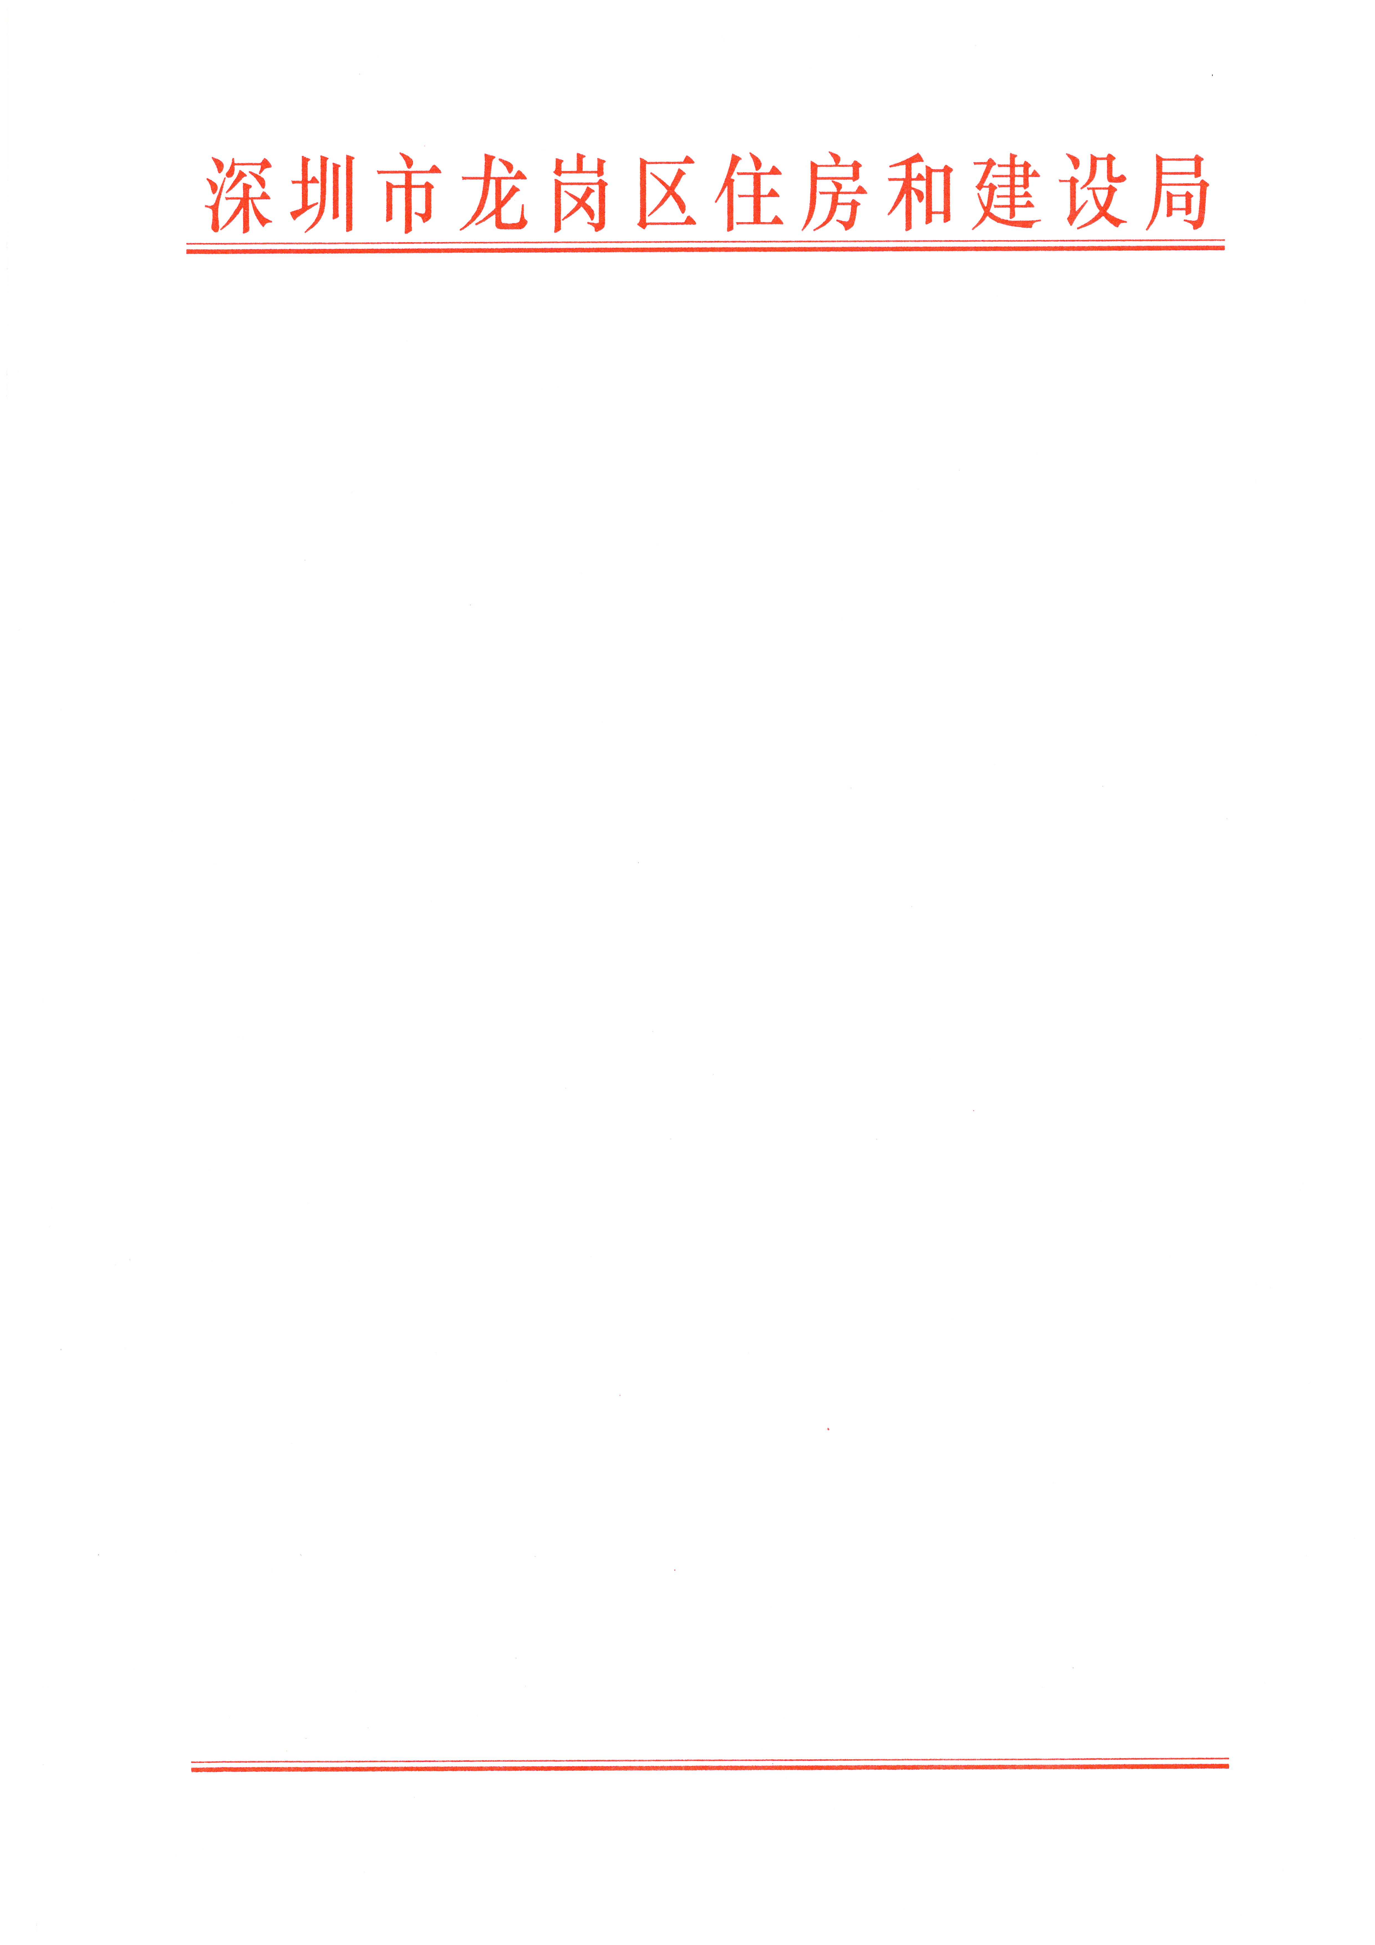
2019年龙岗区住房和建设局12月份双随机抽查结果

详见附件！

